我们先支持聚光灯的实时阴影。

首先，重构GetOtherShadowAttenuation和ReserveOtherShadows的代码，像方向光一样变成混合模式。

接着，对于实时阴影，只保留AtlasSize和Filter的配置，像方向光一样准备阴影贴图的代码（但是不需要cullingSphere和cascade，最多支持16个灯光）。

先绘制聚光灯的阴影贴图，调用比方向光更简单，具体见代码。

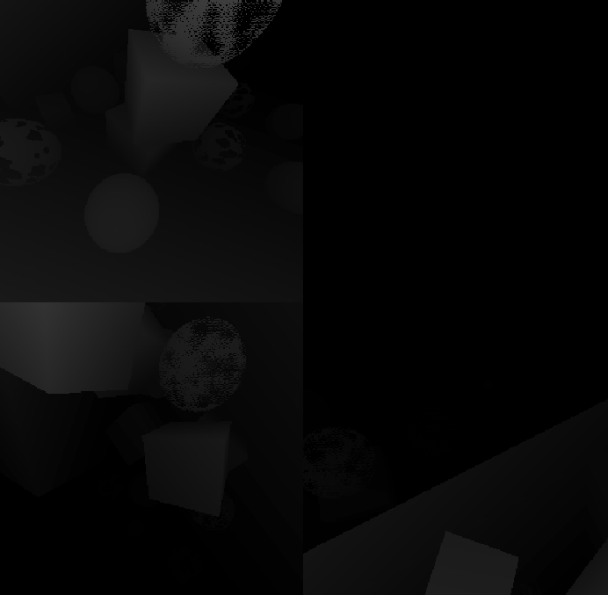

对于聚光灯，我们不需要Pancaking（把物体压到阴影贴图渲染时的近平面）。

阴影贴图采样过程和方向光类似，区别在于它是透视投影的贴图，因此采样位置的xyz分量需要除以w分量归一化。

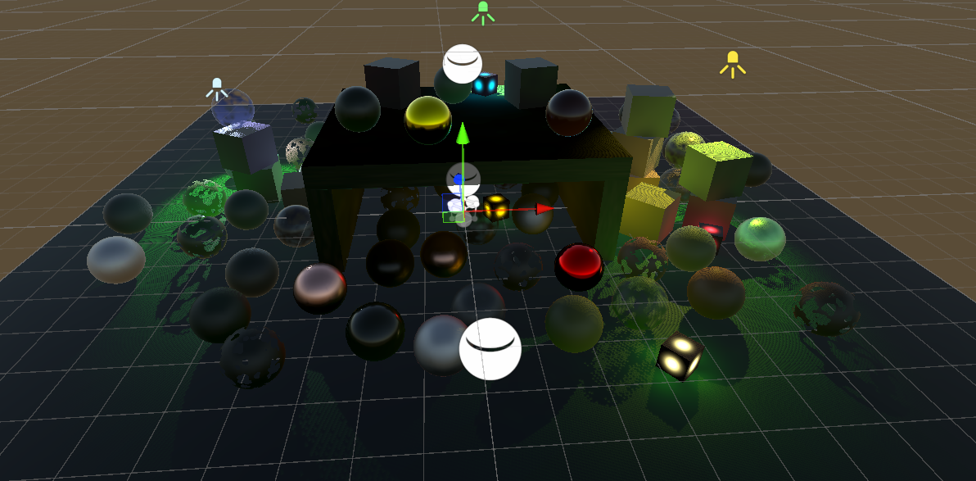

上面的结果还没有normalBias。

因为是透视投影，所以像素大小在世界空间是不确定的，但是会与到光平面的距离成正比。我们计算出距离为1的像素大小，再进行缩放。

该大小由spotAngle决定，计算并传给采样函数，测试结果：

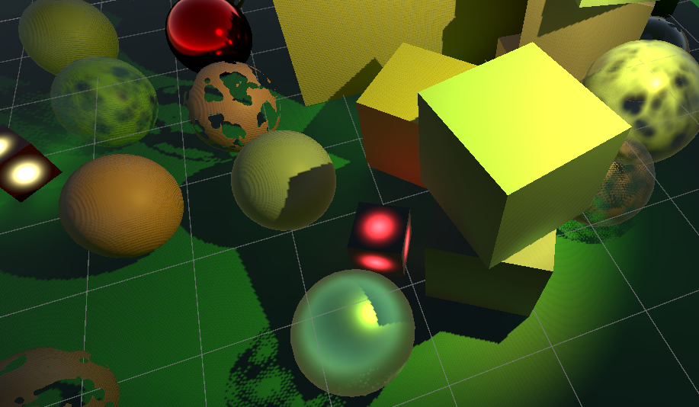

为了计算缩放倍数，需要知道世界空间的聚光灯位置和光源方向。

缩放后得到正确结果：

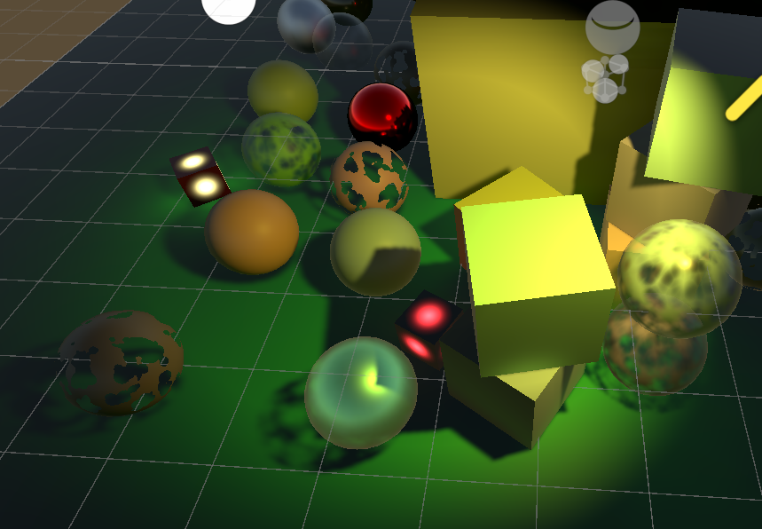

此时，因为bias和filter的存在，我们会采样到贴图外的区域，在边缘会出现问题：

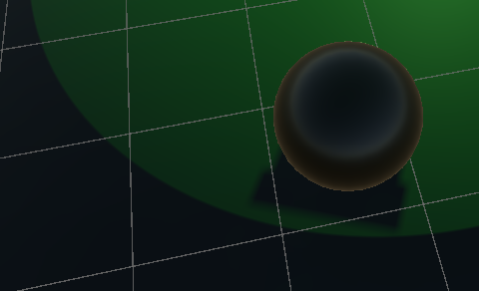

因此要手动clamp采样点。

在存储bias的地方额外存储tile的边界。

